Połącz rysunek z ludem, który stworzył przedstawiony zabytek!

- Starożytni Egipcjanie
- Starożytni Grecy
- Starożytni Rzymianie
- Słowianie
- Wikingowie

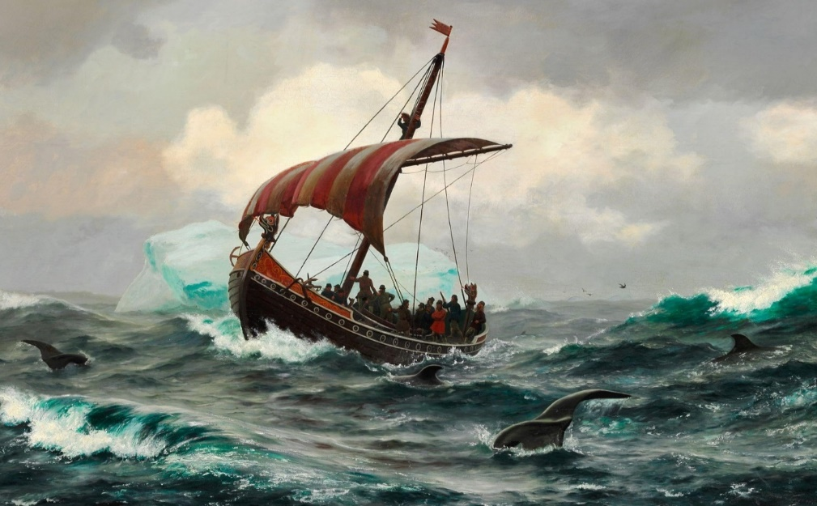
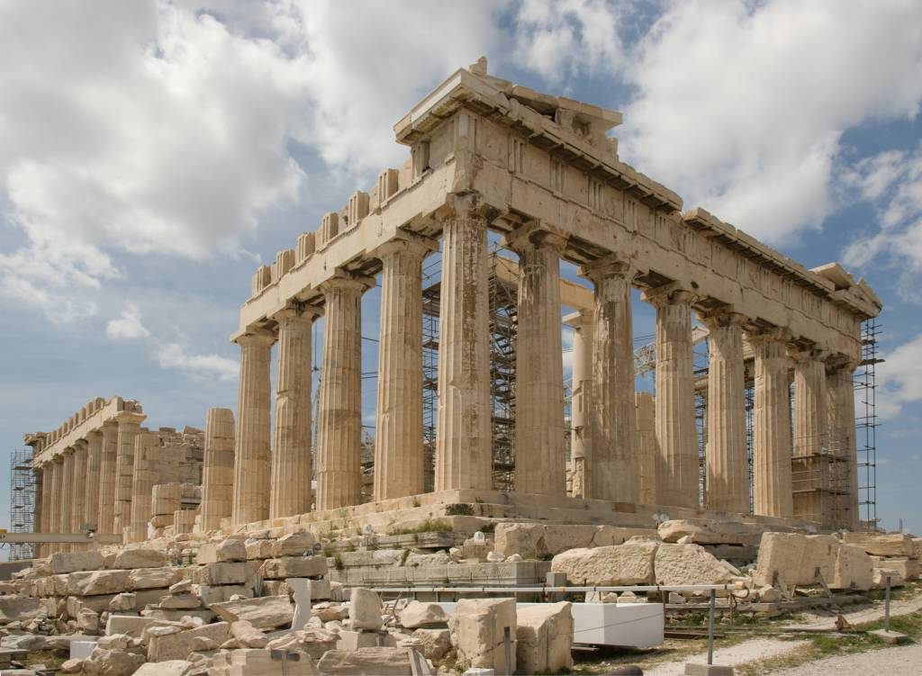
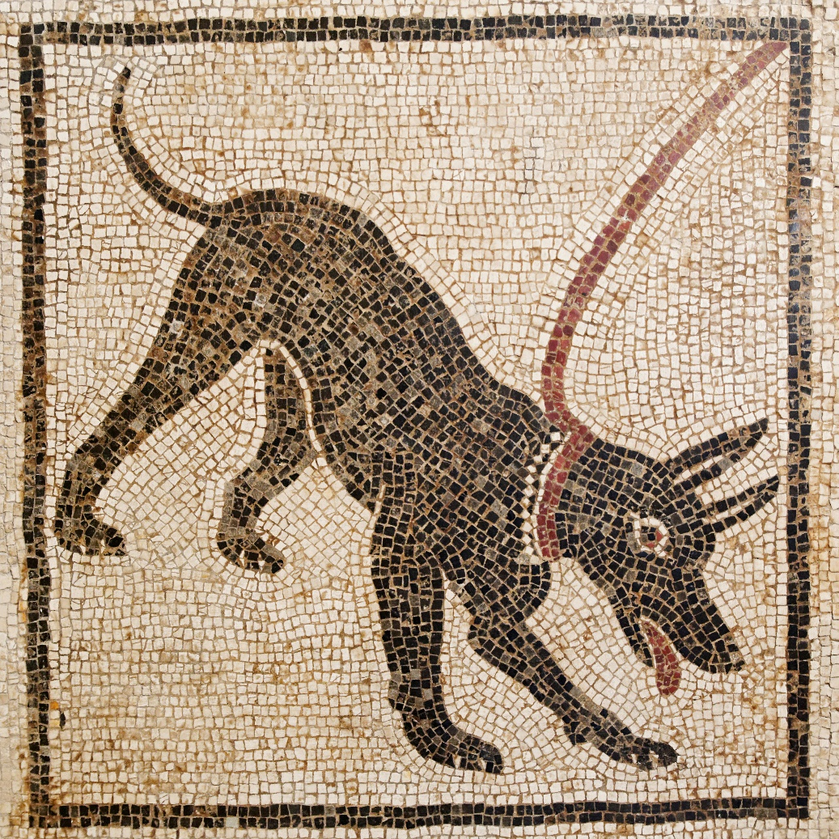
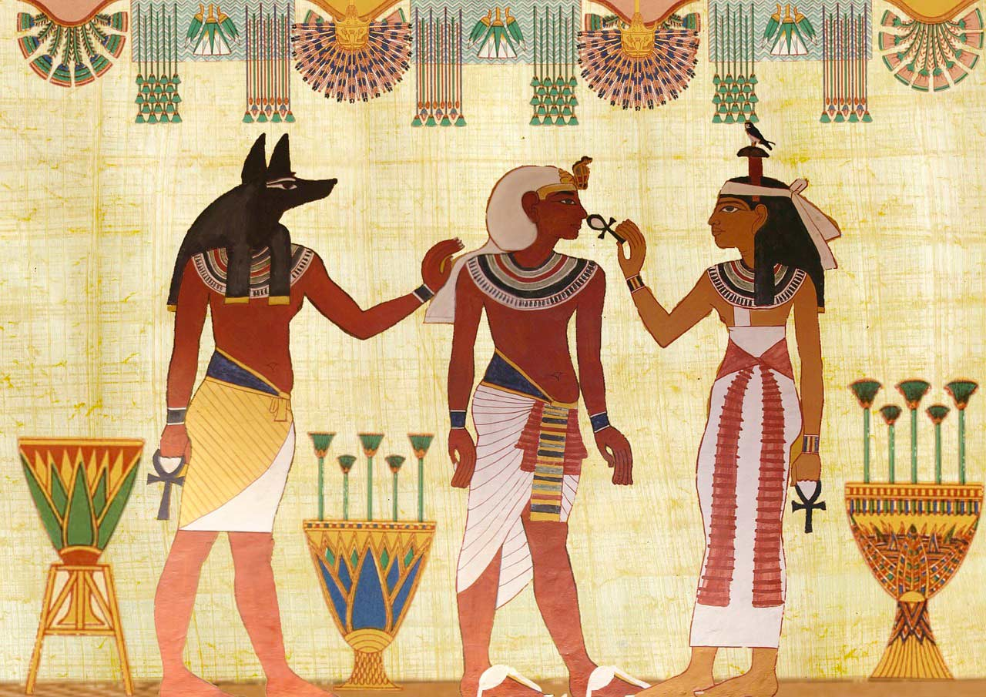

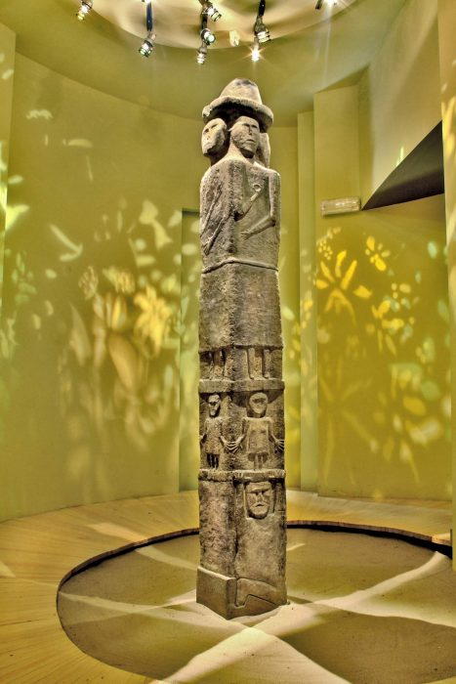
Źródła zdjęć:
https://www.smakizpolski.com.pl/wp-content/uploads/2014/09/Parthenon-2008_entzerrt.jpg
https://upload.wikimedia.org/wikipedia/commons/b/b4/Cave_canem_MAN_Napoli_Inv110666.jpg
https://fajnepodroze.pl/wp-content/uploads/2018/05/egipt.jpg
http://ma.krakow.pl/tour/swiatowid-ze-zbrucza/
Carl Rassmusen „Sommernat under den grønlandske Kyst circa år 1000” (domena publiczna)

